Санкт-Петербургский Государственный Университет
Институт химии
Направление подготовки: 020100 «Химия»

Выпускная квалификационная работа

«Определение термодинамических характеристик процессов гидратации двойного хлорида состава LiCl*3CsCl*4$H_{2}O$»

Студентка IV курса
Букесова Вера Алексеевна

Ступень образования:
бакалавриат

Научный руководитель:
к.х.н., Пестова О.Н.

Оглавление

Введение…………………………………………………………………........……….……3 2.Литературный обзор….............………………………………………………....…..5 2.1.Структура растворов электролитов…......................................................…5
2.1.1. Двойные соли…………………………..............................................................9
2.2 Система LiCl - CsCl - H₂O.............................................................................10
2.3 Термодинамические характеристики водно-солевой системы…..........…11
2.3.1. Энтальпия процесса растворения….........................................................12
2.4. Калориметрический метод анализа….........................................................19
2.5. Изопиестический метод…............................................................................20
3. Экспериментальная часть..........................................................................….21
3.1. Приготовление тройных растворов при заданном соотношении компонентов LiCl : CsCl = 2: 1…….....................................................................21
3.2. Получение кристаллов двойной соли........................................................….22
3.3.Опрееление активности воды изопиестическим методом...................….22
3.4. Калориметрический метод …..................................................................….23
3.4.1. Измерение энтальпии растворения.....................................................…..23
3.4.2. Измерение энтальпии разбавления........................................................…25
4.Обсуждение….....................................................................................................27
4.1. Энтальпия растворения ..........................................................................…..27
4.2. Изопиестия..................................................................................................… 30
4.3. Энтальпия разбавления растворов…...........................................................36
4.4.Рентгеноструктурный анализ..................................................................….39
Выводы................................................................................................................…40
Список литературы..............................................................................................41
Приложение…...................................................................................................... 44

Введение.

Современная химия немыслима без термодинамики, как немыслима без нее и химия растворов. Термодинамические методы применяются для анализа химических реакций, фазовых переходов и процессов в растворах. Термодинамические характеристики системы позволяют решать такие важные вопросы, как условия установления химического равновесия, возможность протекания химических реакций, влияние параметров на состояние равновесия и многие другие. Однако, говоря о термодинамике, нельзя забывать, что ей не свойственно решать проблемы, связанные с природой вещества, его индивидуальностью. Исследователь при интерпретации результатов опирается на представления, которые существуют в литературе относительно особенностей изучаемой системы: ее строения и природы веществ ее образующих. При термодинамическом изучении простых и многокомпонентных систем часто опираются на фазовые диаграммы. Фазовая диаграмма – это графическое отображение равновесного состояния химической системы при условиях, отвечающих координатам рассматриваемой точки на диаграмме.
Для сложных систем, состоящих из многих фаз и компонентов, построение диаграмм состояния по экспериментальным данным и данным термодинамического моделирования является важнейшим способом предсказания поведения в ходе различных процессов. Анализ относительного расположения полей, разделяющих их поверхностей и линий, а также точек сочленения последних позволяет однозначно и наглядно определять условия фазовых равновесий, появления в системе новых фаз и химических соединений, образования и распада жидких и твердых растворов и т. п.

Фазовые диаграммы воды и особенно водных растворов являются важным объектом изучения. Поскольку растворенные в воде соли расширяют температурный диапазон существования именно жидкой воды, огромную роль играет изучение свойств водно-солевых систем.
Кроме того, что вода является ключевым компонентом для развития жизни на планете, она также наглядно иллюстрирует физические особенности космических тел, на которых она находится.
Целью данной работы является термодинамическое исследование тройной водно-солевой системы LiCl-CsCl-H₂O при концентрационном соотношении компонентов LiCl : CsCl = 2 : 1.
На указанном концентрационном сечении согласно виду изотермы растворимости системы кристаллизуется совместное соединение – двойной хлорид лития-цезия. Предыдущие исследования методами колебательной спектроскопии показали, что в растворе по мере концентрирования трижды меняется состояние воды (ее окружение). Т.е. несколько раз происходит смена доминирующей структуры.
Результаты ЯМР спектроскопии показали, что в растворах постэвтектических концентраций существует область микро-гетерогенности, отвечающая различным состояниям ионов цезия [2]. Поэтому представляет интерес исследовать изменение термодинамических характеристик тройного раствора, таких как энтальпия разбавления, активность воды в зависимости от концентрации растворенных веществ. Кроме того, перейдя к относительным парциально-моляльным величинам энтальпий, можно рассчитать о.п.м. энтропии воды в растворах, что позволит сделать вывод об изменении упорядоченности системы при разбавлении (или концентрировании). Также интересным представлялось измерить энтальпию растворения кристаллов двойной соли LiCl*3CsCl*4H₂O, с тем чтобы сравнить это значение с аналогичными для простых хлоридов. По справочным данным, энтальпии растворения хлоридов лития и цезия имеют противоположные знаки.
Для выполнения указанной цели были поставлены следующие задачи:

- Приготовить серию растворов определенных концентраций при мольном соотношении хлорида лития к хлориду цезия 2:1.
- Получить и охарактеризовать (рентгенодифракционными методами) твердое совместное соединение – двойной хлорид лития-цезия.
- Измерить энтальпию растворения двойной соли LiCl*3CsCl*4H₂O, а также сухих смесей хлоридов лития и цезия в мольном соотношении 3:1 методом калориметрии.
- Измерить дифференциально-молярные энтальпии разбавления растворов разных концентраций калориметрическим методом.
- Рассчитать активности воды по данным изопиестического метода анализа растворов.
- Рассчитать о.п.м. энтропии воды.

2. Литературный обзор.
2.1 Структура растворов электролитов.

При растворении электролитов в воде происходят последовательные структурные изменения раствора, как в непосредственной близости к ионам, так и в объеме. Причиной таких изменений является то, что ионы взаимодействуют с молекулами воды, которые под действиями поля ионов изменяют свое состояние и влияют на взаимодействие молекул воды между собой.
Влияние ионов на структуру воды обусловлено различием характера взаимодействия ионов с молекулами воды и молекул между с собой. Причинами искажения ионами структуры воды при образовании раствора являются появление в воде частиц с радиусом, отличным от радиуса молекул воды и различие координационного числа иона и молекулы воды, а также причинами служат переориентация ближайших к иону молекул воды и существование двух состояний для молекул воды и наличием термодинамического равновесия между ними [3].
Описание структуры раствора зависит от концентрации, поэтому растворы делят на три области: разбавленные раствора, растворы средней концентрации и концентрированные растворы. Такое деление не имеет единых концентрационных границ, так как зависит от природы электролитов.
При описании структуры разбавленного раствора основным компонентом, отвечающим за поведением растворов, является чистая вода, поэтому структура раствора определяется структурой воды. Для таких систем применим законы идеальных растворов (Рауля, Генри ) с допустимой погрешностью.
Для описания структуры растворов средней концентрации используется, общепринятая в настоящее время модель Х.Фрэнка, М.Ивенса и В.Вена [4]. Раствор электролита можно разделить на три различные структурные зоны (области), в каждой из этих зон, между которыми происходит непрерывный обмен, свойственный химическому равновесию, вода характеризуется своими структурными особенностями. В первой области (ионной области) структура воды определяется свойствами иона. Ионы можно разделит на два типа: положительно и отрицательно гидратированные (по О.Я. Самойлову). К положительно гидратированным ионам относят ионы, уменьшающие подвижность молекул воды по сравнению с чистой водой (Li⁺, Mg²⁺, Al³⁺, F⁻, SO₄²⁻ ,${Na}^{+}$). Отрицательно гидратированные ионы увеличивают подвижность молекул воды (Cs⁺, Tl⁺, ClO₄⁻, I⁻). Вторая зона - зона деструктурированной воды, является следствием существования первой и третьей зоны и обмена между ними. Здесь вода не имеет собственной структуры, характеризующейся сетью водородных связей, а также нет структуры ионной зоны. В третьей зоне находится вода, с характерной ей собственной структурой.
При переходе к концентрированным растворам применение рассмотренной выше модели недопустимо, поскольку рассуждения о собственной структуре воды теряют смысл. Исследования Стюарта [5] показали, что в растворах существует структурно-упорядоченная система, т.е. нет беспрепятственного движения молекул. Для описания такого состояния Стюарт ввел понятие «сиботактического состояния». Оно обуславливается силовым полем молекул и электростатическим притяжением диполей. Это приводит к ассоциации и упорядоченности. Основными процессами которые происходят в концентрированных растворах, являются взаимодействие растворенного вещества со структурной доминантой раствора (и это не чистая вода). Состав и структура этой доминанты определяется строением твердой фазы, кристаллизующейся при понижении температуры [6]. При увеличении концентрации растворенного вещества температура замерзания раствора понижается [7]. При этом из раствора вымораживается вода. Понижение происходит до строго определенной концентрации – эвтектики, где из раствора одновременно кристаллизуется лед и растворенное вещество. После эвтектической концентрации при охлаждении в донную фазу выпадает безводная соль или кристаллогидрат. Вода перестает играть роль растворителя, но становится растворенным веществом и частью новой кристаллогидратной структуры. Эвтектика - граница между концентрированным раствором и разбавленным, зависит от природы и концентрации растворенной соли. Так для солей, которые образуют устойчивые кристаллогидраты, эвтектика смещена в область малых концентраций, а в область насыщения смещена эвтектическая концентрация солей, кристаллизующиеся в безводном состоянии [6].
Наименее изученными остаются растворы постэвтектических концентраций из-за сложности их строения, ярко проявляющихся эффектов взаимовлияния ионов, отсутствия общепринятых модельных представлений. Сложность заключается в том, что там, где ярко проявляется природа вещества, невозможно одинаково описывать происходящие процессы. Каждый случай индивидуален. Это все равно, что добавлять чистый компонент – воду - в разные растворители. Основной идеей современных представлений о структуре концентрированных растворов является идея подобия состава и строения доминирующих в растворе ассоциатов структуре твердой фазы, кристаллизующейся при замораживании. Еще Стюарт ввел понятие «сиботактической группы» как структурной единицы раствора. В дальнейшем это понятие дополнялось, получило более четкое определение и характеристики [29]. Определение СГ было сформулировано после исследования растворов электролитов в широком диапазоне концентраций методом рассеяния рентгеновских лучей. СГ – это определенный тип ассоциатов в растворе, обладающих малым временем жизни, состав и структура которого соответствует составу элементарной кристаллической ячейки твердого вещества, кристаллизующегося при охлаждении [8]. Недавние исследования растворов методами спектроскопии с последующей хемометрической обработкой массива данных еще раз доказали справедливость деления концентрационной области существования раствора на зоны доминирования сиботактических групп различного состава [30].
Последовательная смена структурной доминанты при концентрировании -– это общая закономерность изменения структуры раствора. А конкретные формы структурных единиц в растворах различных электролитов – их индивидуальность [9]
Как уже отмечалось выше, в концентрированном растворе роль растворителя выполняет расплавленный кристаллогидрат или расплав безводной соли, которая кристаллизуется из раствора при охлаждении. Именно он задает структуру раствора, а вода (находясь «в меньшинстве») вынуждена существовать в этом расплаве. Поэтому, при описании особенностей растворов высоких концентраций, часто говорят о структурно-вынужденных процессах, о появлении микро-неоднородности [10]. Структурная микро-неоднородность может возникать при несовместимости (невозможности выстроить общую систему связей) сиботактических групп растворителя и молекул растворенного вещества. Это играет важную роль при формировании твердой фазы. Особый интерес представляет образование двойных солей из трехкомпонентных систем типа «соль 1 – соль 2 – вода».

2.1.1 Двойные соли

Образование двойной соли является структурно-вынужденным процессом комплексообразования, который имеет место только в постэвтектическом растворе. Если сиботактические группы (СГ) несовместимы, то совместное соединение не образуется. Такое может наблюдаеться, если в концентрированный раствор (раствор соли 1) со своей стукрутроной доминантой, добавляется второй компонент (соль 2), который не меняет СГ раствора соли 1, т.е. не образует сложное соединение , то соль 2 образует собственные СГ группы, что вызывает микрогетерогенность.
В системах, где СГ группы структурно-совместимы, возможны несколько путей образования двойной соли. Когда соли одинаковы по природе (близкие размеры ионов, обе образуют кристаллогидраты), то двойная соль образуется по механизму структурно-вынужденного сопряжения (например LiCl-Mg${Cl}_{2}$-$H_{2}$O). Если соли отличаються по природе ( сочетание кристаллогидратной и безводной соли, катион с гидратационной способности средней силы Ca2+, Sr2+, Ba2+) то образование двойной соли будет протекать по структурно-вынужденному замещения ( например Ca${Cl}_{2}$-CsCl-$H_{2}$O). Если же ионы солей не могут замещать друг друга из-за структурных особенностях или разных размеров (сочетание безводной соли и кристаллогидратной с сильно гидратированным катионом ${Li}^{+}$, ${Mg}^{2+}$, ${Al}^{3+})$ , то образование такой двойной соли будет протекать по механизму структурно-вынуженного внедрения (например LiCl-3CsCl-4$H_{2}O$ [11], [12].
К последнему рассмотренному случаю относится изучаемая система хлорид лития – хлорид цезия – вода.

2.2 Система LiCl - CsCl - H₂O

Система LiCl-CsCl-H2O состоит из солей различной природы: хлорид лития образует несколько кристаллогидратов и при 25⁰С в донную фазу выпадает моногидрат, а хлорид цезия – безводный [13]. Катион лития – классический положительно гидратированный ион (structure – maker), катион цезия – противоположный по действию structure–breaker, деструктурирующий, отрицательно гидратируемый. Согласно [14] двойная соль из тройной системы формируется по способу структурно-вынужденного внедрения. В работе [15] был предложен механизм образования двойной соли LiCl-2CsCl-4$H_{2}O$ в системе LiCl-CsCl-$H_{2}O$.
Хлорид цезия не вытесняет молекулы воды из ближайшего окружения ионов лития, а каким-то образом внедряется в структурную доминанту раствора, образуя с ней единую систему связей. В области наибольших концентраций хлорида лития наблюдается некоторое «освобождение» молекул воды. В такой структуре происходит внедрение ионов хлора в первую координационную сферу лития, т.е. в самом растворе хлорида лития начинается структурно-вынужденное комплексообразование [16].
В работе [15] предполагается, что ион лития возвращает себе четыре молекулы воды, удаляя из своего ближайшего окружения «диполи» Cs+-Cl-, и снова перестраивается в сиботактические типа LiCl-3H₂O , в структуру которых вынужден внедряться CsCl. Структура характеризуется высоко симметричным тетраэдрическим окружением иона лития молекулами воды. Такие тетраэдры, вероятно, сцепляются друг с другом через ионы хлора. Между тетраэдрами внедряется хлорид цезия , образуя фрагменты квазикристаллической решетки безводой CsCl. Единая система связей реализуется, на наш взгляд, посредством связывающего тетраэдры иона хлора, который одновременно будет составной частью квазикристаллической решетки CsCl. Таким образом, фрагменты (Li(H2O)4)+ оказываются блокированными «слоями» квазикристаллической решетки CsCl [16].

2.3 Термодинамические характеристики водно-солевой системы.

Термодинамические характеристики любой системы очень важны, так как судить о дееспособности развиваемого модельного подхода можно только тогда, когда они не противоречат им.
Любой самопроизвольно протекающий процесс должен обладать термодинамической разрешенностью, т. е. должно выполняться условие: ΔG < 0. Процесс самопроизвольного растворения подробно описан в [6] Процесс растворения осуществляется самопроизвольно, поэтому основной термодинамический принцип соблюдаться и в этом случае. ΔG_{р} < 0 означает, что свободная энергия образования раствора при заданных параметрах состояния должна быть меньше, чем свободные энергии растворителя и растворенного вещества, взятых в определенных количествах. Так как ΔG_{р} = ΔH_{р} – TΔS_{р}, то самопроизвольное растворение может протекать только в трех случая: 1) ΔH_{р} ≤ 0, ΔS_{р}≤ 0; 2) ΔH_{р} ≤ 0, ΔS_{р} ≥ 0; 3) ΔH_{р} ≥ 0; ΔS_{р} ≥ 0.
При осуществлении первого условия, процесс растворения экзотермичен и сопровождается уменьшением энтропии. Такое возможно тогда, когда энтальпия гидратации электролита по абсолютной величине больше энтальпии разрушения кристаллической решетки или молекулярных связей растворяемого вещества (например, образование раствора CaCl, ${Ca}^{2+}$ связывают воду очень энергично, и ${Cl}^{-}$ умеренно). При этом происходит большее структурирование раствора: катион кальция положительно гидратированный, поэтому подвижность молекул воды в зоне иона меньше, чем в чистой воде. Второе условие указывает на экзотермичность процесса растворения и увеличения беспорядка в системе в целом. С точки зрения термодинамики это самый благоприятный случай, т.к. он реализуется независимо от температуры. Такое условие выполняется, когда один из ионов очень слабо взаимодействует с водой и вносит необходимое деструктурирование в раствор, обеспечивая TΔS_{p} > 0 ( например, так происходит при растворении в воде ${CaClO}_{4}$, Ca²⁺ дают экзотермичность процесса, а${ ClO}_{4}^{-}$ - увеличивают энтропию). В третьем случае происходит поглощение тепла, и такой процесс возможен при увеличении беспорядка в системе. Так происходит при растворении многих солей, состоящих из ионов, которые слабо взаимодействуют с водой ( ${NaNO}_{3}$, CsCl, KSCN). Таким образом, видно, что важную роль в процессе растворения играет как энергетический, так и структурный факторы.

2.3.1. Энтальпия процесса растворения

Энтальпия растворения – это изменение энтальпии при переходе твердого, жидкого или газообразного вещества в раствор [17]. Существует интегральные, промежуточная и дифференциальные теплоты растворения. Интегральная теплота – это изменение энтальпии при растворении 1 моля вещества в некотором количестве чистого растворителя. Такая теплота зависит от температуры и от концентрации полученного раствора. Промежуточной энтальпией растворения называют изменение энтальпии при растворении 1 моля вещества в растворе, уже содержащем некоторое количество этого вещества. Дифференциальная (парциальная) энтальпия растворения- это тепловой эффект реакции растворения 1 моля вещества, которое происходит в бесконечно большом количестве раствора. Эта энтальпия зависит от концентрации раствора и также отличается от интегральной энтальпии. Особенно велики расхождения между ними в концентрированных растворах. Так в бесконечном разбавленном растворе они становятся равны [18].
Интегральная теплота растворения электролита называют обычно измеренный непосредственно в калориметре и поделенный на число молей растворяемого вещества $n_{2}$ тепловой эффект q, сопровождающий процесс растворения при постоянном давлении и температуре. А дифференциальной теплотой растворения тепловой эффект q деленный на число молей растворителя $n_{1}$.
$∆H_{i}$=q/$n_{i}$ (1)
Энтальпию растворения нетрудно измерить экспериментально. Получаемый тепловой эффект есть следствие двух основных процессов. Во-первых, при растворении должны быть разорваны связи между частицами, которые удерживают их вместе в твердом веществе. Во-вторых, эти частицы становятся сольватированными [15]. При растворение в воде какого-либо ионного кристалла, прежде всего должно происходить изменение энтальпии, которая связанна с разрушением ионной решетки кристалла. Затем, происходит сольватация ионов в воде (гидратация). Эти процессы могут оказаться экзотермическим или эндотермическим. Изменение энтальпии, которым сопровождается гидратация одного моля обоих типов этих газообразных ионов, называется энтальпией гидратации [6].
Совокупность процессов, происходящих при растворении вещества, можно проиллюстрировать с помощью термо-химического цикла – цикла Борна-Габера. Для цикла Габера – Борна характерно, что ΣΔG = 0, так как замыкание цикла означает возвращение к исходному состоянию.
На рис.1 представлен термо-химический цикл растворения 1 моль соединения МХ₂ в воде, где М²⁺- двухзарядный катион, Х⁻ - анион галогена.
Рис. 1. Цикл Габера-Борна.
∆G_{ат}–энергия атомизации металла; ∆G₁ – энергия ионизации; ∆G_{дис} – энергия диссоциации молекул галогена; ∆G₂–энергия образования аниона; ∆G₃– энергия образования газообразной молекулы; ∆G_{кр.р}– энергия кристаллической решетки [МХ₂]; ∆G_{L} – энергия растворения [МХ₂] с образованием бесконечно разбавленного раствора; ∆G_{гидр}– энергия гидратации электролита; ∆G₅ – энергия электроосаждения (ЭДС)
Как следует из схемы, энергию сольватации можно оценить с помощью величин ΔG_{L}, и ΔG_{кр.р}, определяемых экспериментально (ΔG_{L}) или расчетным путем (ΔG_{кр.р}):
ΔG_{гидр} = ΔG_{L} + ΔG_{кр.р,} (2)
где ΔG_{L} – энергия растворения твердой соли, ΔG_{кр.р} энергия кристаллической решетки кристалла соли.

Энтальпия разбавления – тепловой эффект реакции взаимодействия раствора данной концентрации и чистого растворителя. Если раствор, содержащий 1 моль растворенного вещества, разбавляют от какой-то исходной концентрации до какой-то конечной, то тепловой эффект будет промежуточная энтальпия разбавления. Если разбавляют до «бесконечности», то будем иметь интегральную энтальпию разбавления. Если к бесконечно большому количеству раствора добавляется 1 моль чистого растворителя, то тепловой эффект называют дифференциальной теплотой разбавления [17].
Так как данные энтальпии зависят от состава раствора, для описания таких процессов огромную роль играют парциально мольные энтальпии разбавления и растворения, которые можно найти двумя способами: 1) прибавить 1 моль компонента к очень большому количеству раствора данного состава; 2) прибавить к конечному количеству раствора данного состава бесконечно малое количество компонента и пересчитать полученное изменение свойства на 1 моль прибавляемого вещества ( при условии постоянства Р и Т) [18].

$\overline{H_{i}}{=( ∂Hобщ/ {∂n}_{i})}_{p,T,n1}$ (3)

В термодинамических вычислениях большей частью оперируют с дифференциальной теплотой растворения. К раствору состоящему из $n_{1}$ растворителя и $n_{2}$ моль растворенного вещества, при постоянном давлении и температуре, прибавлено d$n_{2}$ моль растворенного вещества. Тепловой эффект такого процесса равен:
[$H_{общ}$+(∂$Н_{общ}$/∂$n_{2})_{p,T,n1}$ d$n_{2}$]-[$H_{общ}$+${(Н_{2}^{0})}^{k}$ d$n_{2}$] (4)
где [$H_{общ}$ - энтальпия раствора до смешения; ${(Н_{2}^{0})}^{k}$ - мольная энтальпия чистого растворяемого вещества.

Подобным образом, можно получить теплоту разбавления . Полученные величины относят к 1 моль прибавляемого вещества, формула для нахождения дифференциальной теплоты растворения [18] :

∂Q/∂$n_{i}$= ${\overline{H}}_{i}$ -$H_{i}^{0}$ (5)
В данной работе были измерены дифференциальные парциально-молярные энтальпии разбавления(dQ/d$n_{1}$). Такие энтальпии должны сильно зависеть от концентрации раствора, который разбавляют, поскольку добавочные молекулы воды будут взаимодействовать с доминирующей при этой концентрации структурой раствора. Если раствор разбавленный, то при введении небольшой порции новой воды, видимо, не стоит ждать сильных эффектов, поскольку доминирующей структурой была и останется структура самой воды. Первая координационная сфера ионов не изменится. Если же имеем раствор средней концентрации или концентрированный, то здесь могут протекать процессы, связанные с изменением первой координационной сферы ионов, что может сопровождаться ощутимыми энергетическими изменениями.
Абсолютные значения энтальпии раствора определить невозможно, но можно установить насколько энтальпии вещества, находящиеся в данном растворе, отличаются от энтальпии этого вещества в другом состоянии или в другом растворе. Состояние или раствор от которого ведут отсчет , называют стандартным. Разница между парциально молярной энтальпией (п.м.э.) компонента данного раствора и п.м.э. компонента в стандартном состоянии называют относительно парциально молярной энтальпией ( о.п.м.э.) [17]. В термодинамике принято стандартным раствором считать бесконечно разбавленный. Другими словами, можно сказать что о.п.м.э. - это разность между п.м.э компонента данного раствора и п.м.э компонента в бесконечно разбавленном растворе [19].
$\overline{L_{1}}$ = $\overline{Н_{1}}- \overline{Н_{1}^{0}}$ (6)
$\overline{L_{2}}$ =$\overline{Н_{2}}-\overline{Н_{2}^{0}}$ (7)
$где \overline{L_{1}}$ о.п.м.э растворителя в растворе данного состава относительно чистого растворителя при той же температуре и давлении, $\overline{L_{2}}$ о.п.м.э растворенного вещества.

Если $\overline{L_{1}}$ и $\overline{L_{2}}$ выразить через содержание компонентов и дифференциальную энтальпию разбавления (Мищенко), то получим следующие формулы [20]:
${\overline{L}}_{1}=-m^{2}M_{1}∙{10}^{-3}\frac{∂{∆H}_{m}}{∂m}$ (8)

где m – моляльность раствора, $M_{1}-$ молярная масса растворителя, $\frac{∂{∆H}_{m}}{∂m}-$ дифференциальная молярная энтальпия процесса.

${\overline{L}}_{2}= ∆H_{m}-∆H_{0}+m\frac{∂{∆H}_{m}}{∂m}$ (9)
где $∆H_{m}-$ интегральная теплота растворения, $∆H_{0}-$ мольная энтальпия растворителя в чистом виде.

Данные величины $\overline{L_{1}}$ и $\overline{L_{2}}$ представляют большой интерес, т.к. они важны не только сами по себе, но в сочетании с парциальными изменениями энергии Гиббса позволяют рассчитать о.п.м. энтропии компонентов раствора.
Зная активность воды в растворе, можно рассчитать химический потенциал воды $∆μ$. А также идельные составлющие изменения химического потенциала воды при смешение m молей соли и 55,51 молей воды.

$∆μ_{1}=RTlna_{1}$ (10)

$∆μ_{ид}=RT\frac{a_{1}}{χ_{H_{2}O}}=RTlnγ_{1}$ (11)

${∆μ}^{E}=∆μ_{1}- ∆μ_{ид}$ (12)
где $∆μ_{1}-$ химический потенциал растворителя; $a_{1}-активность растворителя; ∆μ_{ид}-$идеальный химический потенциал; $γ_{1}-$ коэффициент активности; ${∆μ}^{E}-$ избыточный потенциал.
Наиболее интересным является ${∆μ}^{E}$, который не связан с увеличением энтропии за счет простого смешения [15].
Из всех термодинамических функций наиболее тесно связана со строением изучаемой системы энтропия, которая является отражением ее упорядоченности. Для подкрепления толкования свойств растворов, особенно полезно проследить изменение с концентрацией и температурой так называемых избыточных (неидеальных) долей парциальных моляльных энтропий растворителей в растворах электролитов. Полное изменение энтропии $∆S_{полн}$ системы складывается из двух частей $∆S_{ид}$ и $∆S_{изб}$ [20]:
$∆S_{полн}=∆S_{ид}+$ $∆S_{изб}$ (13)

Смешивании любых двух систем (даже идеальных), характеризующихся отсутствием всякого взаимодействия между частицами, сопровождается изменением энтропии вследствие изменения концентрации этих частиц [18]. Такое изменение энтропии называется идеальным $(∆S_{ид})$. При смешивании реальных систем наблюдается изменение энтропии, которая отличается от $∆S_{ид}$ на величину, которая равна изменению избыточной энтропии ($∆S_{изб}$).
Полная о.п.м. энтропия растворителя в растворе равна [20]:
$∆{\overline{S}}_{1полн}=\frac{\overline{L_{1}} - μ_{1}}{T}$ (14)

Идеальная доля о.п.м. энтропии, при выражении концентрации в моль на 1000 г растворителя, определяется выражением:

$∆{\overline{S}}_{1ид}$= $-RTlnN_{1}=-RTln\frac{1000/M1}{\frac{1000}{M1}+νm}$ (15)

где $N_{1}-$ мольная доля растворителя в растворе; $ν-$число ионов, на которое электролит распадается при растворении (если он диссоциирует на ионы полностью).
Избыточную (неидеальную) долю о.п.м. энтропии находят как разность:
$∆{\overline{S}}_{1}^{E}$ =$\frac{{\overline{L}}_{1}-RTln\frac{a_{1}}{N_{1}}}{T}$ (16)
В зависимости от значения $∆{\overline{S}}_{1}^{E}$ можно судить о структурных факторах раствора, отрицательные величины авторы работы [21] объясняют стабилизирующим действием электролитов на структуру воды, положительные$–$ разрушением воды под влиянием ионов большого размера или неблагоприятной для внедрения в воду конфигурации.

2.4. Калориметрический метод анализа

Калориметрия основана на измерении тепла выделившегося ( или поглотившегося) в результате процесса, который проводится в специальном приборе калориметре. Существует классификация калориметров по тепловым условиям работы калориметра. Адиабатические (отсутствует теплообмен калориметрической системы с окружающей средой), изотермические (с постоянной температурой), диатермические (с переменной температурой), теплопроводящие и проточные (по тепловым условиям измерений и взаимодействию реакционной камеры с внешней средой) [22].
В данной работе был использован теплопроводящий калориметр или калориметр Кальве. В нем реакционные камеры (две или три) окружены дифференциально включенными измерительными термобатареями (рис. 2). Действие калориметра основано на измерении термоэлектродвижущей силы, возникающей в термобатарее при прохождении через неё теплового потока от реакционной камеры к массивному металлическому калориметрическому блоку термостата калориметра или наоборот. Температура калориметрической реакционной камеры при этом незначительно изменяется, однако эти калориметры нельзя назвать диатермическими или строго изотермическими. Поэтому калориметры подобного типа называют ещё калориметрами теплового потока [23].

Рис. 2. Реакционные камеры теплопроводящего калориметра.
А — зона выделения теплоты; С — внешний блок, хорошо проводящий тепло; К — термопары, связанные с гальванометром G; X — часть теплоты, оставшаяся в калориметрической камере; Y — часть теплоты, рассеявшаяся во внешнюю среду.

2.5. Изопиестический метод

Изопиестический метод определения давления пара применяют для исследования бинарных и многокомпонентных систем, образованных летучим растворителем и нелетучими растворенными веществами . Сущность данного метода состоит в том, что исследуемый раствор и стандартный, для которого зависимость давления пара от состава известна ( KCl,NaCl,CaCl₂) , помещают в изолированную систему (вакуум-эксикатор). В условиях изоляции растворитель начинает «перегоняться» из раствора с большим давлением в раствор с меньшим давлением. Этот процесс идет до установления в системе равновесия, при котором давление пара растворителя над всеми растворами становится одинаковым (такие растворы называются изопиестическими)[24]. После установления равновесия бюксы взвешивают, а затем рассчитывают равновесные концентрации растворов по соотношению:
(17)

где с' и c'' – концентрации i компонента в исходном растворе и после установления равновесия; Q' ,Q'' – масса раствора до и после изопиестирования.

Погрешность определения давления пара растворителя не превышает 0,03 гПа [24].

3. Экспериментальная часть

3.1. Приготовление тройных растворов при заданном соотношении компонентов LiCl : CsCl = 2: 1.

Водные растворы тройной системы с мольным отношением компонентов LiCl : CsCl = 2: 1 готовились из насыщенного раствора хлорида лития и сухого хлорида цезия. Насыщенный при комнатной температуре (23⁰С) раствор хлорида лития был приготовлен из предварительно перекристаллизованного LiCl*H₂O (х.ч.). Концентрация полученного раствора определялась титрованием на хлорид-ион по методу Мора ( аргентометрический метод). Более разбавленные растворы готовились из насыщенного разбавлением по объему а затем, к ним добавлялись рассчитанные при условии мольного соотношения 2 : 1 навески хлорида цезия. Данное концентрационное сечение было выбрано, поскольку соответствует ветви кристаллизации совместного соединения состава LiCl*3CsCl*4H₂O.

3.2. Получение кристаллов двойной соли.
Кристаллы целевого соединения выпадали из концентрированных растворов в вакуумном эксикаторе над концентрированной серной кислотой в течение 3 дней. За время работы кристаллы получали неоднократно, и во всех случаях проводился рентгеноструктурный анализ. Анализ был проведен с помощью Монокристального дифрактометра Oxford Diffraction «Xcalibur» на базе ресурсного центра Научного парка СПбГУ «Рентгенодифракционные методы исследования». При проведении анализа образец охлаждался до 100.00(10)К. Данные обрабатывались с помощью программы Olex2 (OLEX2: a complete structure solution, refinement and analysis program O. V. Dolomanov, L. J. Bourhis, R. J. Gildea, J. A. K. Howard and H. Puschmann), предназначенной для визуализации, определения и анализа кристаллов. Структура определялась программой ShelXL с применением метода наименьших квадратов. Результаты подтвердили, что полученное соединение – двойной хлорид лития-цезия состава LiCl*3CsCl*4H₂O. Основные характеристики структуры приведены в приложении.
3.3.Опрееление активности воды изопиестическим методом
Методом объемного разбавления насыщенного тройного раствора была приготовлена серия из 15 растворов различной концентрации солей. Образцы объемом 3 мл вместе со стандартом (10% NaCl) помещались в изопиестикатор(вакуум-эксикатор). Изопиестикатор с образцами выдерживался при 25 $°$С в течение 30 дней в воздушном термостате. Изопиестикатор (рис. 3.) изготовлен из нержавеющей стали и представляет с собой сосуд с крышкой, которая крепиться болтами. Толщина стенок 5 мм, толщина крышки 10 мм. На крышке установлен штуцер для откачки воздуха. Между крышкой и сосудом помещается резиновая прокладка, которая смазывается вакуумной смазкой. Изменение концентрации растворов определяют по изменению массы бюкса до и после опыта на электронных весах точность ±0,0005 г.
Рис. 3. Изопиестикатор.
3.4. Калориметрический метод
В данной работе были измерены энтальпии растворения соли LiCl-3CsCl-4H₂O, а также энтальпии растворения сухих смесей в мольном соотношении хлорида лития к хлорида цезию равным 1:3. С помощью калориметрических методов были измерены энтальпии разбавления растворов различной концентрации.
3.4.1. Измерение энтальпии растворения
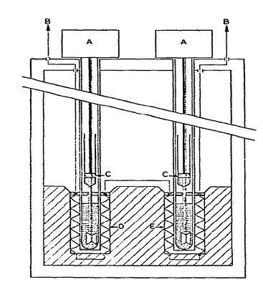
В данной работе для измерения энтальпии растворения использовался калориметре Кальве усовершенствованный Кондратьевым Ю.В и сотр. [25] в лаборатории общей неорганической химии. Снабженный двумя дифференциальными калориметрическими ячейками. Этот прибор позволяет измерять во времени разность тепловых потоков, возникающих в ходе эксперимента в рабочей ячейке и ячейке сравнения.
Две калориметрические ячейки снабжены стаканами диаметром 35 мм и высотой 110 мм. На каждой ячейке смонтированы термобатареи, состоящие из полупроводниковых термоэлементов.
Рис. 4.Схема калориметра.

В рабочую ячейку помещается ампула с исследуемым образцом, а в ячейку сравнения растворитель в таком же количестве, что и раствор в рабочей ячейке. Чтобы усреднить температурный градиент теплового потока, создаваемого вокруг термоблока, зазор заполнен пенопластом. Рубашка калориметра отделена от окружающей среды еще один слоем пенопласта, для уменьшения температурного воздействия атмосферного воздуха. На (Рис. 4) представлена схема калориметра с максимально доступной симметрией калориметрических ячеек.
Калориметрическая ячейка представляет собой алюминиевый тонкостенный стакан диаметром 35 мм и высотой 80 мм (рабочий объем ячейки ~ 40 мл), на внешней поверхности которого намотан бифилярно нагреватель из константановой проволоки диаметром 0.1 мм.
Для уточнения константы калориметра использовалось растворение KCl. В калориметрический стакан поместили ампулу с точной массой KCl и установили для термостатирования. Все опыты проводились при 298К. Термостатирования продолжалось до установления теплового равновесия ( не менее 5 часов). Затем ампулу с КCl была разбита внутри калориметра и была измерена теплота и рассчитана константа калориметра ( калибровочный график в приложении):
k_{ср} = ( 0,1395±0,002) В/Вт
После калибровки калориметра в рабочую ячейку с 50 мл дистилированной воды на специальном креплении была помещена запаянная ампула с кристаллами LiCl-3CsCl-4H₂O известной масссой ( мольное соотношение воды к соли 1:400) , а в ячейку сравнения только 50 мл дистиллированной воды. Затем система термостатировалась, после чего ампула с веществом разбивалась и измерялся тепловой поток. Тепловой эффект прямопропорционален количеству растворенного вещества.
Также были измерены энтальпии растворения сухих смесе хлорида лития с хлоридом цезия в мольном соотношении 1:3. Приготовление сухих смесей проводилось в инертном боксе из безводных хлорида лития и хлорида цезия весовым методом.
Паралельно проводилась измерение энтальпия растворения кристаллов LiCl-3CsCl-4H₂O на базе ресурсного центра «Термогравиметрические и калориметрические методы исследования» на изотермическом калориметре смешения типа Кальве С80 компании Setaram (Франция).
Были использованы две герметично закрывающиеся стальные ячейки. Каждая из ячеек имеет форму вертикального цилиндра объемом 6 мл, разделенного в начале эксперимента перегородкой из фольги на верхнее и нижнее рабочие пространства объемом 3.5 и 2.5 мл соответственно. Ячейки с навеской соли в нижнем пространстве и аликвотой растворителя в верхнем помещалась в термостат калориметра, снабженный реверсивным механизмом для перемешивания и приведения содержимого ячеек в состояние термодинамического равновесия. О том, что система пришла в равновесие, свидетельствует стабильность базовой линии теплового потока, который фиксируется термопарами, окружающими ячейки. В ходе эксперимента мембрана прокалывалась при помощи бойка, расположенного в верхней части ячейки и приводимого в действие штоком, на котором закреплен боек. По величине площади пика на зависимости величины теплового потока от времени определяли значение энтальпии растворения соли. Полученные результаты представлены в обсуждении.

3.4.2. Измерение энтальпии разбавления
Дифференциальная молярная энтальпия разбавления была измерена при помощи оборудовании ресурсного центра Научного парка СПбГУ Термогравиметрические и калориметрические методы исследования» на изотермическом калориметре титрования компании TA Instruments Nano ITC 2G (CША).
Изотермический титрационный калориметр Nano ITC фирмы TA Instruments измеряет тепловые эффекты с высокой точностью и эффективностью (минимальный детектируемый тепловой эффект 100 нДж). Это достигается за счет комбинирования высокочувствительного калориметра, прецизионного и стабильного контроля температуры и эффективного введения титранта. Ячейки прибора выполнены из 99.999% золота или сплава Hastelloy® и позволяют использовать широчайший спектр реагентов и химикатов. Цилиндрическая форма ячейки делает перемешивание раствора эффективным. Адиабатический экран прибора Nano ITC находится в вакуумированной камере, что позволяет сделать прибор менее чувствительным к внешним тепловым изменениям и обеспечивает стабильность температуры превосходящую 0.0002°C.
Были приготовлены образцы растворов следующий молярных концентраций по хлорид-иону: 3, 5, 6.5 , 8, 9 , 11, 14 и 15,2 моль/л.
В ячейку калориметра помещали 0,5 мл раствора и последовательно добавляли по 0,28 мкл воды, измеряя тепловой эффект каждой инъекции. Всего было произведено 6 инъекций для каждого образца. А затем рассчитывались средние значения дифференциальной энтальпии разбавления. Измерения тепловых эффектов были получены для каждого раствора определенной концентрации. Полученные данные приведены в обсуждении.

4.Обсуждение

4.1. Энтальпия растворения

Измерение энтальпии растворения двойной соли LiCl*3CsCl*4H₂O представляло интерес, поскольку энтальпии растворения простых хлоридов имеют противоположные знаки: растворение хлорида лития протекает с выделением тепла, а хлорида цезия – с поглощением [26].

Таблица 1.
LiCl DH°f_{298.15}, кДж/моль -408.358±0.292  р-р; 500H2O DH°f_{298.15}, кДж/моль -445.081  р-р; 1 000H2O DH°f_{298.15}, кДж/моль -445.194  р-р; 2 000H2O DH°f_{298.15}, кДж/моль -445.282  р-р; 5 000H2O DH°f_{298.15}, кДж/моль -445.374 | CsCl  DH°f_{298.15}, кДж/моль -442.437±0.251  р-р; 1 000 H2O DH°f_{298.15}, кДж/моль -424.943  р-р; 2 000 H2O DH°f_{298.15}, кДж/моль -424.973  р-р; 5 000 H2O DH°f_{298.15}, кДж/моль -425.027
Разбавление р-ра | ∆Н р-я LiCl (кДж/моль) | ∆Н р-я CsCl (кДж/моль) | LiCl +3CsCl
1:4200 | -37.0 | 17.4 | 15.2

Из Таблицы 1 видно, что при растворении 1 моль LiCl выделяется 37 кДж тепла, а при растворении 1 моль CsCl поглощается 17,7кДж. Несложно оценить тепловой эффект при растворении сухой смеси 1 моль хлорида лития с 3 моль хлорида цезия: +15,2 кДж. Чтобы подтвердить данную оценку, в инертном боксе были приготовлены навески сухих смесей хлоридов в мольном соотношении 1(LiCl) : 3(CsCl) и измерены энтальпии их растворения на бесконечное разбавление. Результаты измерений представлены на рисунке 5.
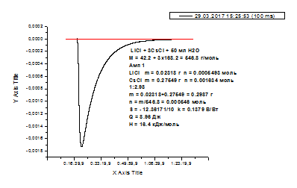
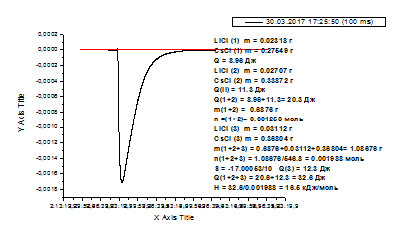
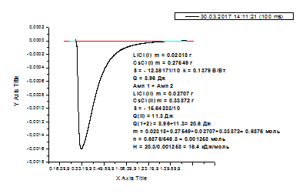
Рис. 5

№ | $∆$Hразб. кДж/моль
1 | 18,4
2 | 18,4
3 | 18,6

Видна хорошая воспроизводимость результатов по трем измерениям, и согласие с предварительным расчетом - растворение происходит с эндо-эффектом равным +18,4 кДж/моль.
Растворение кристаллов двойной соли также проводилось на бесконечное разбавление. Ампулы разбивались последовательно. Зафиксированный эффект (среднее значение по двум измерениям) составил +56,85кДж/моль. Погрешность измерения 2,2%. (Таблица 2). Т.е. 56,85 кДж – это энергия, необходимая на разрушение кристаллической решетки двойного хлорида и гидратацию всех образующихся в растворе ионов.

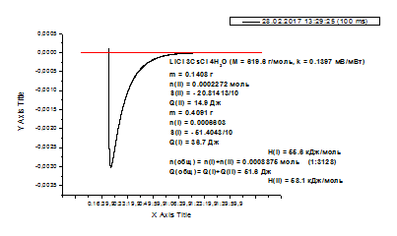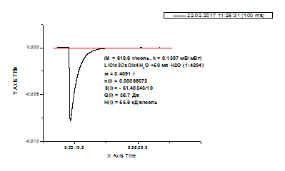
Рис. 6

Таблица 2. Энтальпия растворения LiCl∙3CsCl∙4Н₂О (М = 619.6 г/моль, k = 0.1397 мВ/мВт). Ампулы разбивались последовательно.

Разбавление р-ра  (50.0 мл Н₂О) | LiCl ∙3CsCl (г) | LiCl ∙3CsCl (моль) | Q  (Дж) | ∆Н р-я LiCl∙3CsCl∙4Н₂О (кДж/моль)
1:4204 | 0.4091 | 0.0006603 | 36.7 | 55.6
1:3128 |  | 0.0008875 | 51.6 | 58.1

Проведенные процессы удобно представить в виде термо-химического цикла:
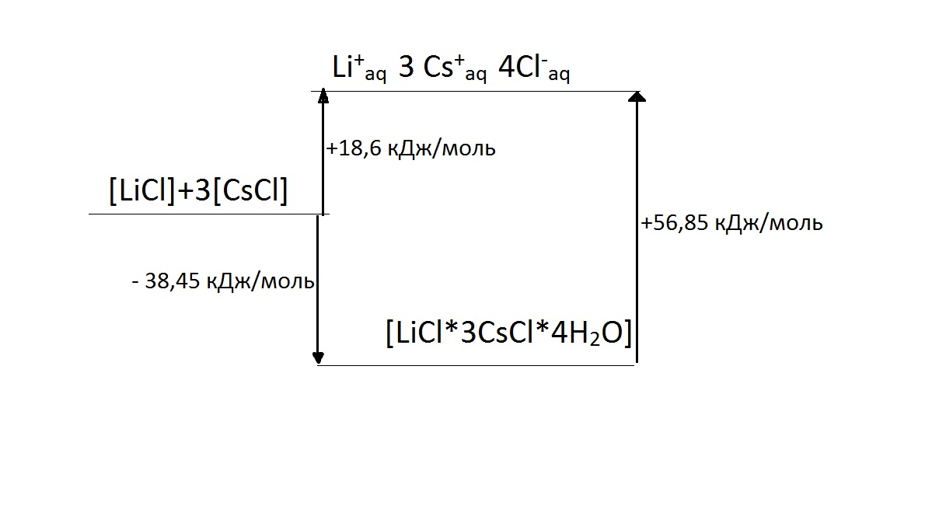
Рис. 7. Термо-химический цикл.

Из цикла можно найти энтальпию образования двойной соли из отдельных компонентов. Она составила – 38,45 кДж/моль.

4.2. Изопиестия.

По справочным данным [27] была построена зависимость осмотического коэффициента от концентрации стандарта – NaCl (10%). (Рис.8)

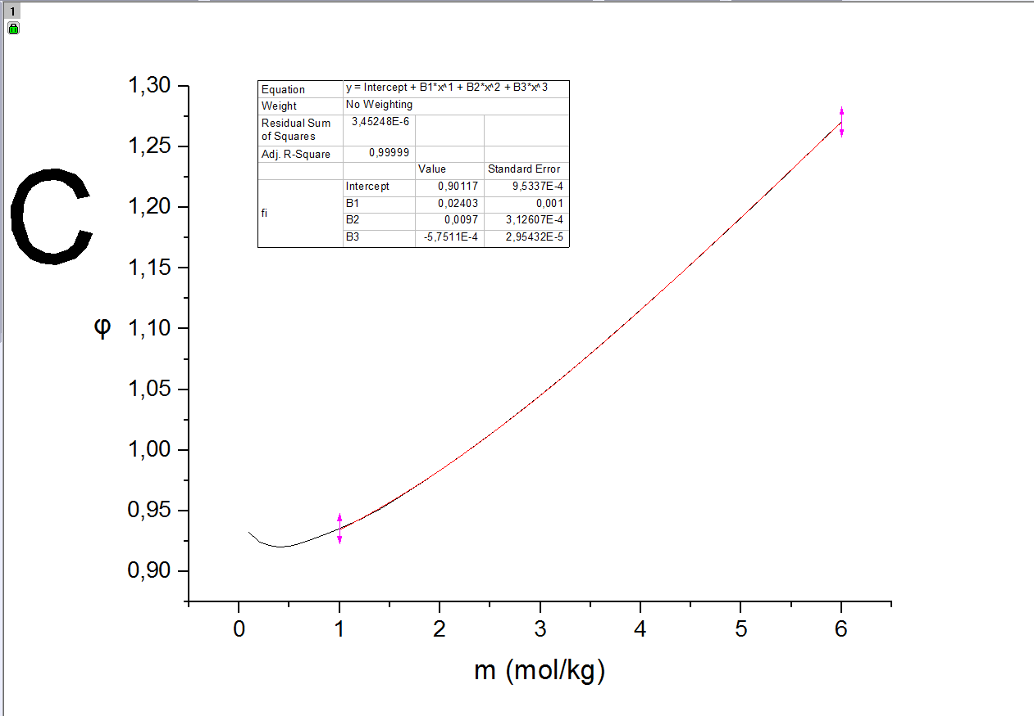
Рис. 8

Далее, по изменению массы была рассчитана равновесная концентрация NaCl и определен равновесный осмотический коэффициент c помощью полиномы:

φ_{равн} = 0,90117+0,02403*m_{равн}(NaCl) + m_{равн}(NaCl)² *0,0097 - m_{равн}(NaCl)³*0,00057511

Затем были получены значения осмотических коэффициентов φ_{i} и активностей воды a_{i} 15-ти растворов различных концентраций. Расчет проводился следующим образом [28]:

$φ_{i}=\frac{ϑ^{*}∙m^{*}∙φ^{*}}{Σϑ_{i}m_{i}}$ (18)

где $φ-$осмотичсекий коэффициент исследуемого раствора; $ϑ^{*}{ и ϑ}_{i}-$ количество ионов стандарта и растворителя соответственно, $m^{*}-$ моляльная концентрация стандарта после равновесия; $φ^{*}-$осмотический коэффициент стандарта; $m_{i}-$моляльность иона в исследуемом растворе.

$lna_{i w}=\frac{-ϑ∙M_{w}∙m_{i}∙φ_{i}}{1000}$ (19)

По результатам, представленным в Таблице 3 была построена зависимость активности воды от моляльной концентрации раствора (Рис. 9).

Таблица 3.
m (${Cl }^{-})$mol/kg | $$φ$$ | $$lna_{w}$$ | $$a_{w}$$
24,21 | 0,34 | -0,30 | 0,74
21,84 | 0,33 | -0,26 | 0,77
18,70 | 0,35 | -0,24 | 0,79
16,95 | 0,36 | -0,22 | 0,80
14,92 | 0,38 | -0,20 | 0,81
13,73 | 0,38 | -0,19 | 0,83
12,28 | 0,39 | -0,17 | 0,84
13,34 | 0,33 | -0,16 | 0,85
9,64 | 0,41 | -0,14 | 0,87
8,46 | 0,41 | -0,13 | 0,88
7,45 | 0,42 | -0,11 | 0,89
6,20 | 0,45 | -0,10 | 0,90
5,09 | 0,48 | -0,09 | 0,91
4,13 | 0,52 | -0,08 | 0,92
3,26 | 0,55 | -0,07 | 0,93
2,36 | 0,74 | -0,06 | 0,94
1,55 | 0,81 | -0,04 | 0,95
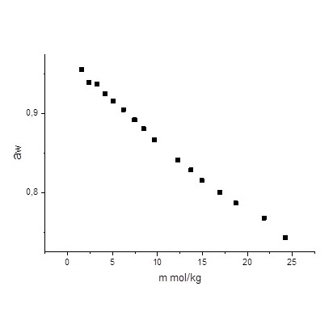
Рис. 9. Зависимость активности воды от моляльной концентрации раствора, m(Cl⁻).
Видно, что с увеличением концентрации растворенной соли активность воды уменьшается, что закономерно. С увеличением содержания ионов все больше молекул воды «уходит» на гидратацию, положительно-гидратированный ион лития способствует этому процессу.
Зная величины активностей, можно посчитать по формула (10) ,(12) химический потенциал Δμ и избыточный химический потенциал Δμ^{Е} воды при 25⁰С (Рис.10, 11)
Рис. 10 Изменение химического потенциала воды.

Рис.11 Изменение избыточного потенциала воды.

Наибольший интерес представляют значения избыточного химического потенциала, которые связаны с химическим взаимодействием: с увеличением концентрации растворенных компонентов величина Δμ^{Е} растет. (Рис. 10.)
Это говорит об усилении взаимовлияния компонентов. После концентрации около 8 моль/кг Н₂О наблюдается небольшое отклонение от линейности в сторону меньших значений Δμ^{Е}. После указанной концентрации раствор становится постэвтектическим – доминирующей становится не вода, а, согласно изотерме растворимости, кристаллогидрат сложного состава. Часть молекул воды входит в СГ этого кристаллогидрата, и таких групп становится все больше по мере увеличения концентрации.

Таблица 4.
m (${Cl }^{-})$mol/kg | $$a_{w}$$ | $$γ$$ | Δμ | Δμ^{Е}
24,21 | 0,74 | 1,06 | -736,27 | 159,81
21,84 | 0,77 | 1,07 | -654,20 | 167,42
18,70 | 0,79 | 1,05 | -594,52 | 124,41
16,95 | 0,80 | 1,04 | -552,32 | 107,25
14,92 | 0,81 | 1,03 | -506,31 | 82,98
13,73 | 0,83 | 1,03 | -465,47 | 81,70
12,28 | 0,84 | 1,02 | -428,03 | 66,62
13,34 | 0,85 | 1,02 | -397,78 | 135,44
9,64 | 0,87 | 1,02 | -353,73 | 42,85
8,46 | 0,88 | 1,01 | -314,96 | 36,30
7,45 | 0,89 | 1,01 | -282,73 | 29,08
6,20 | 0,90 | 1,00 | -248,06 | 14,22
5,09 | 0,91 | 0,99 | -217,46 | -0,14
4,13 | 0,92 | 0,99 | -193,76 | -15,70
Полученные значения химических потенциалов воды позволяют сделать дальнейшие расчеты относительных парциально-моляльных характеристик системы, что будет приведено ниже.

4.3. Энтальпия разбавления растворов.

Дифференциальные энтальпии разбавления были измерены для растворов следующих моляльных концентраций (по Cl⁻): 3 М, 5 М, 6.5 M, 8 М, 9 М, 11 М, 14, 15,2. Зависимость $\frac{∂{∆H}_{m}}{∂m}$ от m представлена на рисунке 12.

Рис. 12. Дифференциальная энтальпия разбавления 8-ми растворов разных концентраций.

Видно, что процесс разбавления экзотермичен, и значения $\frac{∂{∆H}_{m}}{∂m}$убывают по абсолютной величине с уменьшением концентрации раствора. Ход кривой представляется весьма логичным: в растворах близких к насыщению (в условиях нехватки воды) добавочная вода активно взаимодействует с доминирующей структурой раствора, имея высокое сродство к ионам лития и умеренное к хлорид-ионам. В области, близкой к эвтектичекой (7-8 моль/кг) меняется наклон линии - становится менее крутым. Раствор постепенно перестраивается, свободной воды теперь достаточно, чтобы окружить ионы и выстраивать сеть водородных связей – характерную особенность чистой воды. Энтальпийные эффекты становятся меньше, и приближаются к нулю уже при концентрации 4,1m. (Значения энтальпий приведены в таблице 5)

m (${Cl }^{-})$mol/kg | $\frac{∂{∆H}_{m}}{∂m}$ Дж/моль
3,27 | 6,14
5,83 | -19,5
8,01 | -155
12,15 | -230,3
16,39 | -277
26,51 | -494
32,56 | -750
10,46 | -960
Таблица 5. Энтальпия разбавления равствора LiCl∙3CsCl∙4Н₂О в зависимости от моляляльной концентрации.
Зная величины дифференциальных энтальпий разбавления и химических потенциалов, посчитанных ранее, можно рассчитать относительную парциально-моляльную (о.п.м.) энтальпию воды L_{w}, о.п.м. энтропию S_{w}, а также избыточную о.п.м. энтропию воды S_{w}^{E} по формулам (8), (14), (16). Все полученные значения приведены в Таблице 6.
Таблица 6.
m (${Cl }^{-})$mol/kg | L_{w} Дж/моль | S_{w} Дж/моль | S_{w}^{E} Дж/моль
3,27 | 1,18 | 0,56 | 0,03
5,83 | -11,93 | 0,77 | -0,08
8,01 | -179,01 | 0,42 | -0,70
12,15 | -453,55 | -0,27 | -1,69
16,39 | -736,04 | -1,05 | -2,69
26,51 | -2388,67 | -6,21 | -8,36
32,56 | -9487,53 | -29,22 | -32,43
10,46 | -18319,45 | -58,49 | -62,09
Из данных Таблицы видно., что о.п.м. энтальпия является экзотермической величиной, причем с уменьшением содержания соли в растворе экзотермичность уменьшается.
На рисунках 12 и 13 представлены зависимости о.п.м. энтропий S_{w}(m) и S_{w}^{E}(m) от суммарной концентрации солей. В тройном растворе в области невысоких доэвтектических концентраций S_{w} закономерно увеличивается и имеет максимальные значения в области эвтектических концентраций (около 6 моль/моль кг) – самой разупорядоченной (рис.13). После моляльности 9,5 кривая находится в области отрицательных значений, т.е. раствор характеризуется высокой упорядоченностью молекул воды. В этой области концентраций начинают формироваться фрагменты двойной соли - новой доминирующей структуры. Здесь происходит стабилизация воды в окружении ионов лития.
Рис.13. Изменение о.п.м. энтропии в зависимости от суммарной концентрации солей в системе LiCl-CsCl-H₂O. На левом графике – общий вид, на правом – первые шесть точек в увеличенном масштабе.

К подобным выводам можно прийти и при рассмотрении зависимости S_{w}^{E}(m).(Рис 14) Избыточная о.п.м. энтропия раствора. S_{w}^{E} не отражает эффектов, происходящих за счет простого смешения компонентов (S_{ид}) при разбавлении, а показывает силу взаимодействия частиц.

Рис. 14. Изменение избыточной о.п.м. энтропии в зависимости от суммарной концентрации солей в системе LiCl-CsCl-H₂O. На левом графике – общий вид, на правом – первые три значения в увеличенном масштабе.

Хорошо видно, что в области разбавленных растворов вклад избыточной о.п.м. энтропии близок к нулю. Заметные эффекты начинают проявляться после концентрации 8 моль/кг.

Т.о., анализ термодинамических характеристик подтвердил правомерность представлений о структурных модификациях в изучаемой системе. Полученные величины энтальпий разбавления и о.п.м. энтальпий и энтропий воды в широком диапазоне концентраций не противоречат применяемому модельному подходу о структуре растворов и согласуются с литературными данными.

4.4.Рентгеноструктурный анализ

Данные РСА говорят [16] о том, что структура данной двойной соли слоистая: слои тетраэдров Li(H₂O)⁴⁺ чередуются с слоем «расплавленного» хлорида цезия. Образуется совместная решетка и двойная соль кристаллизуется по типу структурно-вынужденного внедрения. [11]. На рисунке 15 (в приложении) хорошо видно, что литий находится в окружении четырех молекул воды, а безводный хлорид цезия встраивается в структуру кристаллогидрата лития.
Внедрение хлорида цезия в эту структуру не должно быть энергетически -выгодным, это вынужденный процесс. Учитывая различную природу катионов, и мольное соотношение компонентов (1(LiCl):3(CsCl)) в насыщенном растворе единственно возможный способ образовать единую систему связей – это построить каждому «свою часть» структуры, поэтому имеем слоистую решетку совместного соединения. Это еще раз подтверждает наши модельные представлении о структуре концентрированного раствора и процессе образования из него твердой фазы.

Выводы.

- По данным измерений энтальпий растворения двойной соли LiCl*3CsCl*4H₂O, а также сухих смесей хлоридов лития и цезия в мольном соотношении 3:1, определена энтальпия образования двойной соли из отдельных компонентов. Определяющий вклад в величину и знак энтальпии растворения кристаллов вносит хлорид цезия.
- Определены термодинамические характеристики процесса разбавления тройного концентированного раствора: дифференциально-молярные энтальпии разбавления, активности воды, значения химических потенциалов воды (общих и избыточных) при различных концентрациях; а также о.п.м. характеристики системы – о.п.м. энтальпия и энтропия разбавления (общая и избыточная).
Анализ термодинамических характеристик подтвердил правомерность представлений о структурных модификациях в изучаемой системе.
Список литературы.

1.

2. Abstract Volume of 14-th International Youth School-conference "Magnetic resonance and its applications-Spinus-2017. 23 to 29 of April, 2017 in St.Petersburg, Russia.
3. Самойлов, О.Я. Структура водных растворов электролитов и гидратация ионов / О.Я. Самойлов ; АН СССР, Ин-т общей и неорган. химии. – М. : Изд-во АН СССР, 1957. – 180 c.
4. Frank H.S. Wen W. J. III. Structural aspects of Ion-Solvent Interaction in solution. // Disc. Faraday Soc. 1957. Vol.24 – P.133-140
5. Stewart, G.H. Molecular association in liquids. A theory of the structure of water / G.H.Stewart // Phys.Rev. - 1931. - V.37. - Р.9-16.
6. Лилич Л.С., Хрипун М.К. Растворы как химические системы: Донорно-акцепторные реакции в растворах: Учеб. пособ. – 2-е изд. – СПб.: Изд-во С.-Петерб. ун-та, 2010. – 252 с.
7. Пригожин И., Дефэй Р. Химическая термодинамика. – Новосибирск: Наука, 1966.
8. Пестова О.Н. Автореф. дисс. на соиск. учен, степени канд. хим. наук. -СПб. 2006.
9. Воронина Е.Ю., Зелинская Е.В. Теоретические аспекты использования гидроминерального сырья. – Академия Естествознания, 2009.
10. Хрипун М.К., Лилич Л.С., Ефимов А.Ю., Булгаков С.А. Развитие структурно-динамических представлений о концентрированных растворах электролитов. / Сб. Проблемы современной химии координационных соединений. – СПб: Изд-во ЛГУ. – 1983 – Вып.7 – С. 58-101.

11. М. К. Хрипун, С.В. Караван, С.А. Булгаков.. Взаимосвязь структуры и строения в концентрированных растворах электролитов. / Проблемы современной химии координационных соединений. . – СПб: Изд-во ЛГУ. – 1987 – Вып.8
12. Киселев А.А., Зубцов М.К., Хрипун М.К. // Вестн. СПбГУ: Сер. 4. 2002. Вып. 3. С. 51-54.
13. Киргинцев А.Н., Трушникова Л.Н., Лаврентьева В.Г. Растворимость неорганических веществ в воде. Справочник. Изд-во «Химия», Л., 1972, стр. 248, табл. 87, рис.589.
14. Хрипун М.К., Караван С.В., Санфелис М. Термодинамическое исследование системы LiCl-CsCl-H2O. //Журн.общ.химии. – 1987. – Т.57.- Вып.10. – С. 2179-2185.
15. М.К., Хрипун. Автореф. дисс… докт. хим. наук М.К. Хрипун. СПб : б.н., 1993.
16. Пестова О.Н., Баранаускайте В.Э., Хрипун М.К. Образование двойных солей в системе LiCl-CsCl-H₂O. // Журн.общ.химии. – 2016. – Т.86.- Вып.4. – С. 577-580.
17. Васильев В.П. Термодинамические свойства растворов электролитов: Учебное пособие. – М.: Высш. Школа, 1982. – 320 с.,ил.
18. Карапетьянц М.Х. Химическая термодинамика. Изд. 3-е, перераб. и доп. М., «Химия», 1975. – С. 224-281.
19. Howard Devoe Thermodynamics and Chemistry. Second Edition. 2014.
20. Мищенко К.П., Полторацкий Г.М. Термодинамика и строение водных и неводных растворов электролитов. Изд. 2-е, пер. И доп. Л., «Химия», 1976.
21. Frank H.S., Robinson A.L.J. Chem. Phys., 1940, v. 8, № 12, р.933-938.
22. Кирьянов К.В Калориметрические методы исследования. Нижний Новгород, 2007, 76 с.
23. Хеммингер В., Хене Г. Калориметрия. Теория и практика. М.: Химия. 1989. 176 с.

24. Термодинамика равновесия жидкость—пар / А. Г. Морачевский, Н. А. Смирнова, Е. М. Пиотровская и др.; Под ред. А. Г. Морачевского.—Л: Химия, 1989. — 344 с.
25.
26. База данных: Термические константы веществ. Института теплофизики экстремальных состояний РАН. Объединенного института высоких температур РАН. Химический факультет Московского Государственного Университета им. М.В. Ломоносова.
27.Р. Робинсон., Р. Стокс. Растворы электролитов. Изд-во. Иностранной литературы. Москва. – 1963.
28. Lijiang Guo, Bai Sun, Dewen Zeng, Yan Yao, Haijun Han. Isopiestic Measurement and Solubility Evaluation of the Ternary System LiCl−SrCl2−H2O at 298.15 K // Journal of Chemical & Engineering. – 2012.
29. Пестова О.Н., Мюнд Л.А., Хрипун М.К., Костиков Ю.П., Проявкин А.А ЖОХ. 2008. Т. 78. Вып. 7. С. 1057-1061. И еще: Пестова О.Н., Костиков Ю.П., Хрипун М.К. Журнал прикладной химии. 2004. Т. 77. Вып. 7. С.1082-1085.
30. Characterisation of hydrogen bond perturbations in aqueous systems using aquaphotomics and multivariate curve resolution-alternating least squares. Gowen AA, Amigo JM, Tsenkova R. 2013 г., Analytica Chimica Acta.

Приложение.

Калибровка калориметра растворения:

Масса (г) | Кол-во (моль) | Q (Дж) | k (B/Вт)
0.1800 | 0.002416 | 41.7 | 0.1405
0.1691 | 0.002270 | 39.2 | 0.1385
0.3482 | 0.004674 | 80.67 | 0.1400
 |  | Среднее: | 0.1397

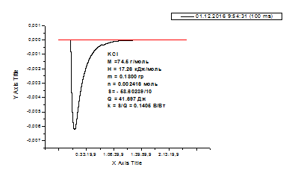
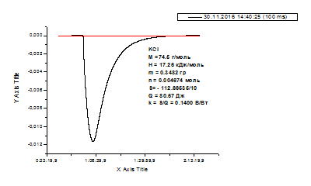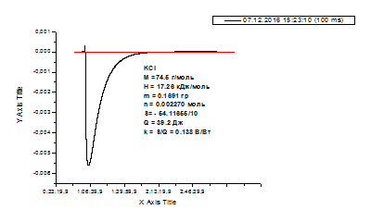

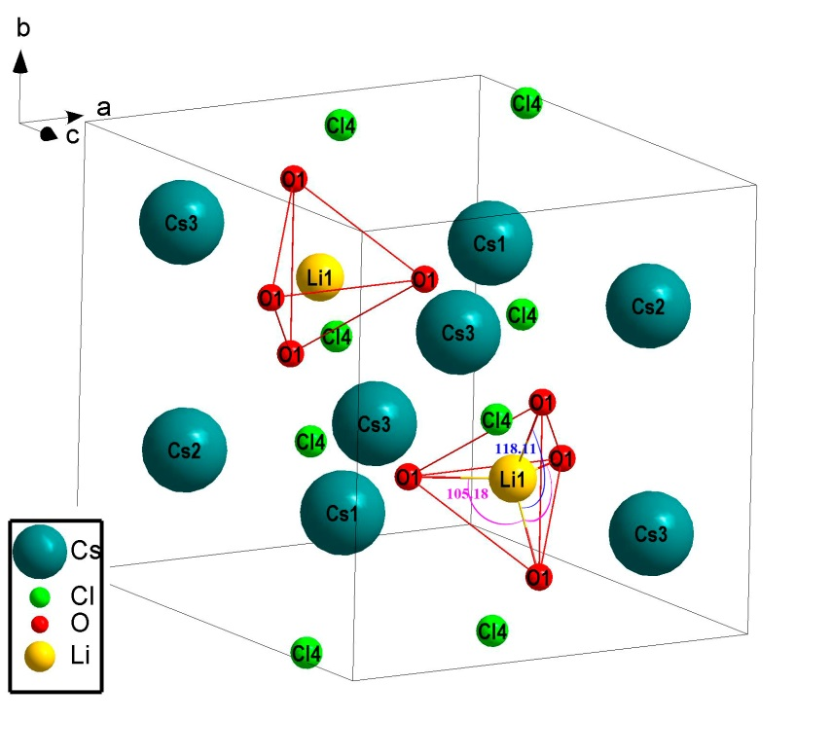
Рис.15. Элементарная ячейка кристаллической решетки тройной соли LiCl*3CsCl*4H₂O.

Таблица 7. Данные рентгеноструктурного анализа
Chemical formula | 0.5(Cl₈Cs₆H₁₆Li₂O₈)
M_{r} | 619.53
Crystal system, space group | Tetragonal, P4/nmm
Temperature (K) | 100
a, b, c (Å) | 8.5754 (2), 8.5754 (2), 9.9483 (4)
β (°)
V (Å³) | 731.58 (5)
Z | 2

